// mục đích của các thuật toán sàng là liệt kê các số nguyên tố trong một khoảng

1. Sàng đơn giản của Eratosthenes

1.1. Cơ sở lý thuyết
Cho một số n, in ra tất cả các số nguyên tố nhỏ hơn hoặc bằng n
Sàng Eratosthenes là một trong những cách hiệu quả nhất để tìm tất cả các số nguyên tố nhỏ hơn n khi n nhỏ hơn 10 triệu hoặc hơn.
Thuật toán :
- Coi tất cả các số nguyên từ 0 tới N đều là số nguyên tố
- Sàng : Bước này sẽ loại bỏ các số nguyên không phải là số nguyên tố nếu nó là bội của một số nguyên tố khác

Ví dụ:
Lấy ví dụ khi n = 100
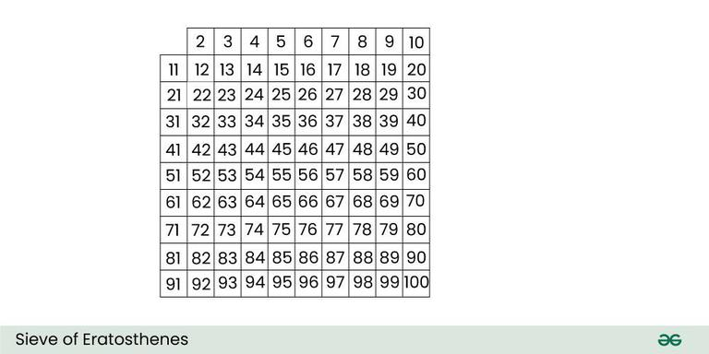
Theo thuật toán, chúng ta sẽ đánh dấu tất cả các số chia hết cho 2 và lớn hơn hoặc bằng bình phương của nó.
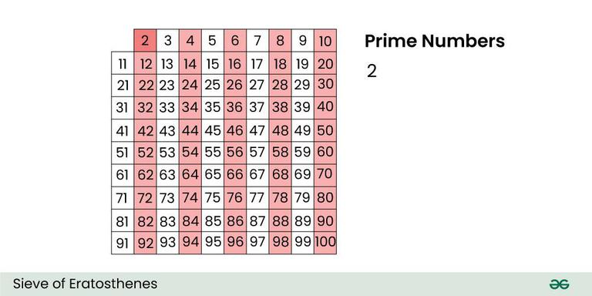
Bây giờ chúng ta chuyển sang số 3 chưa được đánh dấu tiếp theo và đánh dấu tất cả các số là bội số của 3 và lớn hơn hoặc bằng bình phương của nó.
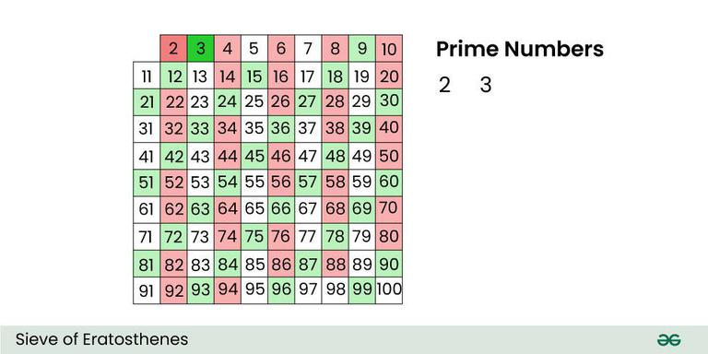
Chúng ta chuyển sang số 5 chưa được đánh dấu tiếp theo và đánh dấu tất cả các bội số của 5 và lớn hơn hoặc bằng bình phương của nó.
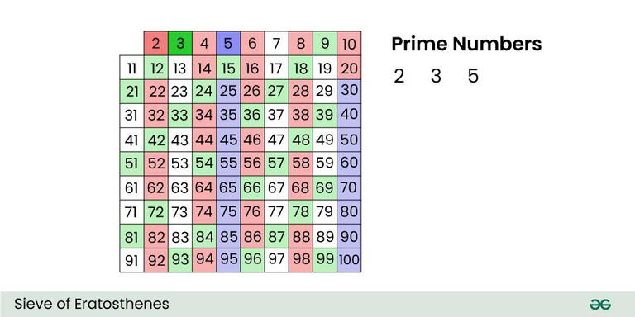
Chúng ta tiếp tục quá trình này và bảng cuối cùng của chúng ta sẽ như sau:
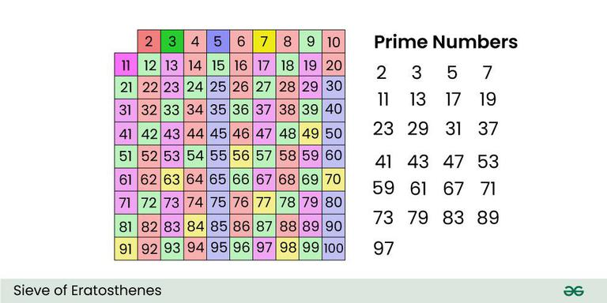
Vì vậy, các số nguyên tố là những số không được đánh dấu: 2, 3, 5, 7, 11, 13, 17, 19, 23, 29, 31, 37, 41, 43, 47, 53, 59, 61, 67, 71, 73, 79, 83, 89 và 97.

1.2. Giải thuật ngây thơ

const int maxn = 1000000 + 5; //10^6 + 5
bool is_prime[maxn]; // mảng bool khởi tạo với các giá trị false
void sieve(int n){
// Đánh dấu các số từ 2 đến n đều là số nguyên tố
for (int i = 2; i <= n; i++)
is_prime[i] = true;
for (int i = 2; i <= n; i++) {
if (is_prime[i]) {
for (int j = i * 2; j <= n; j += i)
// Bỏ đánh dấu tất cả các số không phải số nguyên tố
is_prime[j] = false;
}
}
}

1.3. Giải thuật cải tiến

const int maxn = 1000000 + 5; //10^6 + 5
bool is_prime[maxn];
void Eratosthenes(int n){
for (int i = 2; i <= n; i++)
is_prime[i] = true;
for (int i = 2; i * i <= n; i++) {
if (is_prime[i]) {
// j sẽ bắt đầu chạy từ i * i vì <i*i đã được duyệt bởi <j
for (int j = i * i; j <= n; j += i)
is_prime[j] = false;
}
}
}

2. Giải thuật sàng trong khoảng

void sang(long long L, long long R){
int prime[R - L + 1];
for(long long i = L; i <= R; i++){
prime[i - L] = 1;
}
for(long long i = 2; i <= sqrt(R); i++){
for(long long j = max(i * i, (L + i - 1) / i * i); j <= R; j += i){
prime[j - L] = 0;
}
}
for(long long i = max(2ll, L); i <= R; i++){
if(prime[i - L]){
cout << i << ' ';
}
}

